|  |
| --- |
| 개인 맞춤형 심혈관 질환 예측기에 관한 연구 |
|  |
| 오승현1, 김현희2  1동덕여자대학교 컴퓨터학과 학부생  3동덕여자대학교 정보통계학과 교수  20230808@doungduk.ac.kr, heekim@doungduk.ac.kr |
|  |
| A Study on Tools for Personalized CVD Predictor |
|  |
| Seung-Hyun OH1, Hyon-Hee Kim 2  1Dept. of Computer Science, Doungduk Women’s University  2Dept. of Information Statistics, Doungduk Women’s University |
|  |
| **요 약**  본 연구는 설명 가능한 AI(eXplainable AI, XAI)와 생성형 AI를 활용하여 심혈관 질환 위험을 예측하고 개인 맞춤형 건강 조언을 제공하는 시스템을 제안한다. XGBoost 모델을 기반으로 하여 높은 예측 정확도를 달성하였으며, SHAP 값을 통해 사용자의 입력이 결과에 미친 영향을 시각화한다. 또한 Gemini API를 활용하여 사용자 특성에 맞춘 생활습관 개선 조언을 생성한다. 이 시스템은 사용자의 이해도를 높이고 행동 변화를 유도함으로써 심혈관 질환 예방에 기여할 수 있다. |
|  |

1. 서론

심혈관 질환(Cardiovascular Disease, CVD)은 전 세계적으로 주요한 사망 원인 중 하나이다.[1] 이에 따라, 조기 예측 및 예방의 중요성이 계속해서 부각되고 있으며 여러 디지털 헬스케어 기술이 심혈관 건강 관리에 적용되어 유의미한 효과를 보여주고 있다.[2]

최근 모바일 기반의 심혈관 질환 예측 앱과 웹 시스템이 증가하고 있지만, 실질적인 활용에는 여러 한계가 존재한다. 많은 심혈관질환 예측 앱들이 단순한 수치나 텍스트 형식의 결과만을 제공하고 있으며, 예측 결과를 직관적으로 이해할 수 있도록 돕는 시각화나 설명 기능은 매우 제한적인 것으로 나타났다. 또한 대부분의 앱이 사용자 맞춤형 조언이나 피드백을 제공하지 않아 사용자의 행동 변화를 유도하기 어렵다는 점도 지적되었다.[3] 이러한 점에서 기존 디지털 시스템의 실효성을 보완하고, 설명 가능하고 개인화 된 심혈관 질환 예측 시스템의 필요성을 증대시키고 있다. 이러한 배경에서 본 연구는 설명 가능한 AI (eXplainable AI, XAI) 기법과 생성형 AI 기술을 활용하여, 보다 신뢰성 있는 사용자 친화적인 개인 맞춤형 심혈관 질환 예측 시스템을 구현하는 것을 목표로 한다. 사용자의 입력 정보를 바탕으로 XGBoost 모델을 통해 심혈관 질환 위험도를 예측하고, 예측 결과에 대한 설명을 SHAP(Shapley Additive Explanations)를 통해 제공한다. 나아가 Google의 Gemini API를 연동하여, 예측된 위험도에 따라 개인 맞춤형 건강 조언을 자연어로 제시하는 기능도 함께 구현하였다. 또한 본 시스템은 Streamlit 프레임워크를 기반으로 구축되어, 별도의 설치 없이 브라우저 상에서 실시간 예측 결과 확인과 피드백 제공이 가능하다는 점에서 접근성과 활용성을 향상시켰다. 이러한 기술적 토대를 바탕으로, 본 연구는 예측 결과의 해석 가능성과 맞춤형 조언을 통해 사용자 스스로가 자신의 건강 상태를 이해하고 대응할 수 있도록 지원하는 데 초점을 두었다. 이는 사용자가 정보를 능동적으로 해석하여 자신의 건강 관리를 보다 주체적으로 수행할 수 있도록 설계되었다는 점에서도 실용적 의의를 지닌다.

1. 시스템 개요

본 시스템은 사용자가 입력한 건강 정보를 기반으로 심혈관 질환의 위험도를 예측하고, 그 결과를 직관적이고 해석 가능한 방식으로 제공하는 플랫폼이다. 사용자 친화적이며 실시간 상호작용이 가능한 형태로 구현되었다. 전체 구조는 사용자 입력 인터페이스, 예측 모델, 설명 기법, 생성형 피드백, 시뮬레이터 등으로 구성되어 있으며, 별도의 설치 없이 웹 브라우저만으로 쉽게 접근 가능하도록 구현되었다.

사용자는 좌측 사이드바를 통해 성별, 나이, 혈압, 키, 몸무게 등 다양한 건강 지표를 입력할 수 있다. 이러한 입력값은 실시간으로 모델에 전달된다. 시스템은 이러한 정보를 토대로 XGBoost 모델을 활용해 즉각적으로 심혈관 질환 위험도를 예측하여 이를 퍼센트로 출력한다. 단순한 수치 제시에 그치지 않고 결과에 영향을 준 핵심 요인들을 요약하거나 시각적으로 강조해 사용자의 이해를 돕는다. 사용자의 정보를 기반으로 개인 맞춤형 조언을 제공해 주기도 한다.

또한 사용자는 혈압 시뮬레이터 기능을 활용하여 자신의 수축기 및 이완기 혈압 값을 조절한 경우의 위험도를 실시간으로 확인할 수 있다. 이를 통해 사용자는 해당 수치 변화가 위험도 예측에 미치는 영향을 즉각적으로 확인하며 위험 요소의 민감도를 체감할 수 있다. 이러한 인터렉티브 한 설계는 단순히 결과 확인을 넘어 사용자 자신의 건강 상태를 탐색하고 변화를 유도하는데 도움을 준다.

(그림 1) 개인 맞춤형 심혈관 질환 예측기 사진.

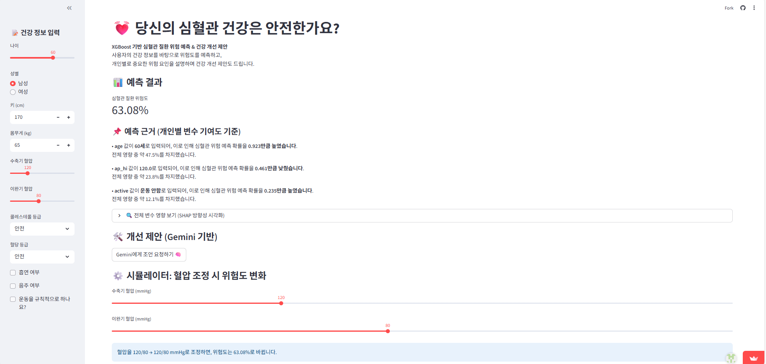

이처럼 본 시스템은 사용자 입력, 예측, 설명 및 피드백의 구조를 갖춘 통합적 플랫폼으로, 단순 예측을 넘어 사용자의 능동적인 건강 관리를 지원하는 것을 핵심 목표로 한다.

1. 설명 가능한 인공지능(XAI)과 생성형 AI 활용

본 시스템은 단순히 위험 수치를 제시하는 것에서 나아가, 사용자가 자신의 건강 상태를 더 깊이 이해하고 행동 변화를 유도할 수 있도록 설명 가능성 기법을 도입하였다. 이를 위해SHAP(Shapley Additive Explanations) 값을 활용하여 각 변수가 예측에 미친 영향력과 방향을 정량적으로 분석한다. SHAP 분석 결과를 자연어로 된 간단한 해설과 함께 막대그래프 형태로 시각화하여 표현함으로써 모델의 결정 과정을 사용자에게 투명하고 명확하게 전달한다.

또한, 예측 결과를 기반으로 보다 실용적인 건강 조언을 제공하기 위해, 본 시스템은 Google의 Gemini API를 연동하여 개인 맞춤형 건강 조언을 자동 생성하는 기능도 함께 제공된다. 사용자의 위험도와 개인 입력 정보를 바탕으로, 구체적인 생활 습관 조정 방안을 자연어 형태로 3-5가지 정도를 안내받을 수 있다. 이러한 생성형 피드백 기능은 사용자가 변화를 유도하는 데 기여하여, 사용자가 느끼는 시스템의 몰입도와 유용성을 크게 향상시키는데 도움을 준다.

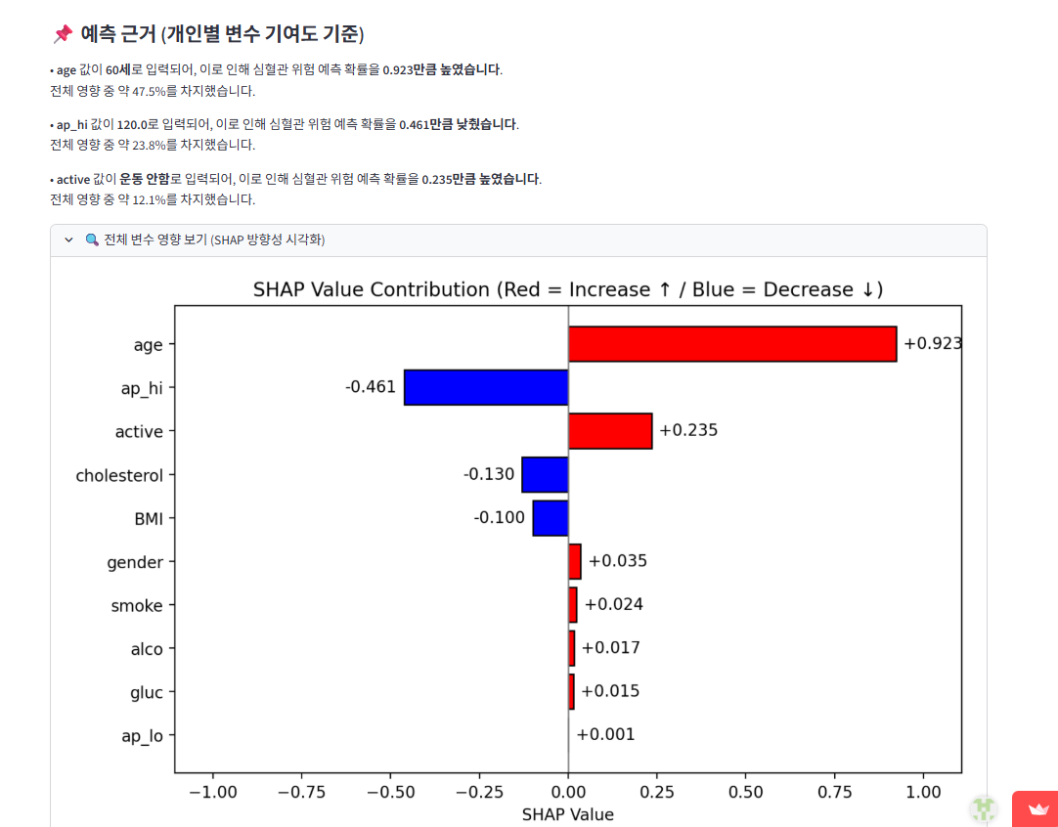

(그림 2) SHAP 기반 변수별 기여도 시각화 사진.

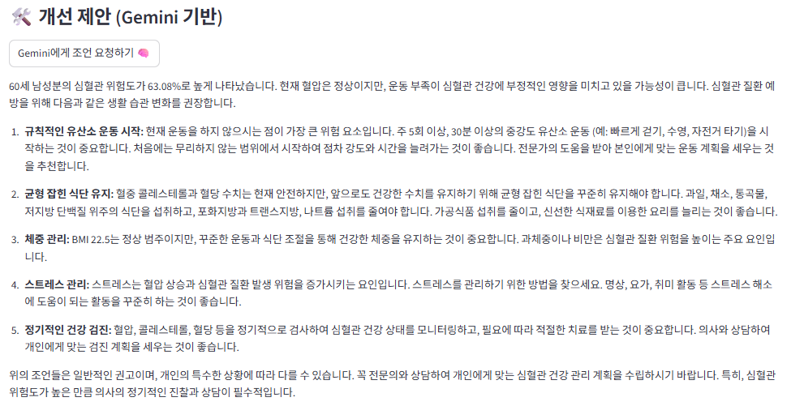

(그림 3) 생성형 AI기반 건강 개선 제안 조언 사진.

1. 결론 및 향후 연구

본 연구에서는 심혈관 질환 위험도를 예측하고, 그 결과를 설명 가능한 AI (XAI)와 개인 맞춤형 조언을통해 사용자에게 전달하는 시스템을 구현하였다. 이를 통해 사용자의 행동 변화를 유도할 수 있는 디지털 헬스 케어 도구의 가능성을 제시하고자 하였다.

다만 본 연구에 사용된 데이터셋은 연령 분포 측면에서 20대 이하와 70대 이상의 데이터가 상대적으로 부족한 경향을 보였다. 따라서 향후 연구에서는 20대 이하와 고령층 데이터를 보다 균형 있게 수집하여 모델의 학습 및 평가에 이용할 필요가 있다. 이를 통해 전 연령대를 포괄하는 예측 모델을 개발하여 시스템의 적용 범위와 신뢰도를 확대할 수 있을 것이다.

**참고문헌**

[1] Mensah, G, Fuster, V, Roth, G. A Heart-Healthy and Stroke-Free World: Using Data to Inform Global Action. JACC. 2023 Dec, 82 (25) 2343–2349.

<https://doi.org/10.1016/j.jacc.2023.11.003>

[2] Islam SMS, Maddison R. Digital health approaches for cardiovascular diseases prevention and management: lessons from preliminary studies. Mhealth. 2021 Jul 20;7:41. doi: 10.21037/mHealth-2020-6. PMID: 34345618; PMCID: PMC8326947.

[3] Svenšek A, Gosak L, Lorber M, Štiglic G, Fijačko N  
Review and Comparative Evaluation of Mobile Apps for Cardiovascular Risk Estimation: Usability Evaluation Using mHealth App Usability Questionnaire  
JMIR Mhealth Uhealth 2025;13:e56466

**참고문헌 기술방식**

- 저자, 제목, 학술지명, 권, 호, 쪽수,

발행년도. 순으로 작성 **(저널)**

- 저자, 제목, 학술대회명, 개최지, 개최년도, 쪽수.

**(학술대회, 컨퍼런스)**

- 저자, 책제목, 출판지(도시), 출판사, 연도. **(단행본)**

**[학술대회 논문작성 시 유의사항]**

**※ 작성/제출 유의사항은 삭제해주세요.**

**1. 논문유형은 발표자 기준으로 발표자가 학부생이면 학부생 세션으로, 발표자가 대학원생 이상이면 대학원생 이상으로 선택하여 제출하셔야 합니다.**

**2. 반드시 발표자ID(발표자 중도 변경 불가)로 로그인후 발표자신청, 논문제출, 심사결과 확인, 최종논문제출, 사전등록을 진행해야 합니다.**

**3. 논문 작성은 학부생은 1p~2p, 대학원생 이상은 2p~4p까지만 허용합니다. (페이지 초과시 게재불가)**

4. 인용번호는 [1], [2]...순으로 본문에 언급되어야

하고 참고문헌란에도 인용한 순서대로 기재하셔야 합니다.

5. 사사문구 (해당사항이 있는 경우에만 작성,

위치는 참고문헌 앞에 기재하시기 바랍니다.)

6. **최종논문 제출마감 이후에는 사사문구, 제목, 저자명 등 논문의 수정이 불가합니다.**